Взгляд из-за кулис на инструкторские курсы JKA
История — Т. О`Нейл,
Фото — А. Тансли.
После того, как закончилась Вторая Мировая Война и временный запрет на Японские Боевые Искусства был отменён, мастера каратэ вновь начали воссоздавать свои стили (Ryu).
Развитие J.K.A.
Стиль Шотокан сэнсэя Гичин Фунакоши – знаменитого окинавца, первым представившего каратэ в Японии, до войны был наиболее распространён в стране. В 1949 году «старая гвардия» университетских клубов каратэ и множества их филиалов по всей стране объединились и создали “Nippon Karate Kyokai” (Японская Ассоциация Каратэ — J.K.A (Japan Karate Association)).
С течением времени JKA становилась все сильнее и сильнее, и организация начала нанимать сотрудников на постоянную работу. Со временем, искусство «Пустой Руки» становилось всё более известным во всем мире и JKA сделала большой шаг и отправила своих лучших Каратэк в разные части земного шара, для подогрева интереса и конечно же в надежде трансформировать национальную организацию до интернациональных размеров.
Политика отправки инструкторов высшего уровня в другие страны в купе с качеством методик, которым этих людей обучали, превратили JKA в сильнейшую организацию каратэ в мире. Кроме административной работы, которая без сомнения сыграла огромную роль в данном успехе, мы также должны благодарить и непосредственно людей, которые распространяли знания.
Таких мастеров как, Масатоши Накаяма – шэф-инструктор JKA, Хидетака Нишияма, Теруюки Оказаки, Масатака Мори, Такаюки Миками, Соджиро Кояма, Тайджи Казе, Хироказу Канадзава, Кейносуке Эноеда, Тетсухико Асаи и Хироши Шираи. Это лишь некоторые из самых известных инструкторов. Этот отряд сенсеев покинул Японию не только с багажом знаний высокого уровня, но и необходимыми навыками для передачи этих знаний другим людям – способность не менее важная, чем и сами знания.
Эта усиленная подготовка инструкторов JKA «Кенчусэй» проводилась в Хонбу Додзё, в старом здании Кодокан Дзюдо в Суйдобаши, Токио. В этом здании разместилось JKA и поддерживало дух Будо, в то время как Кодокан переехал в большее по размерам и более приспособленное здание прямо за углом. В подвалах этого здания располагалась отличная качалка и некоторые Каратэки с удовольствием пользовались ею.
За техническую подготовку на курсах «Кенчусэй» отвечал Масатоши Накаяма сэнсэй и его ассистенты, которые часто находясь за границей, возвращались в Японию, чтобы помогать взращивать новое поколение инструкторов.

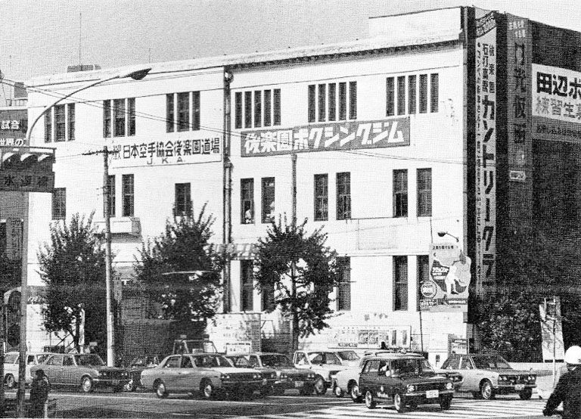
Хонбу Додзё JKA в Токио, расположенный в бывшем здании Кодокан, Дзюдо.
Специальные курсы для инструкторов — Кенчусэй
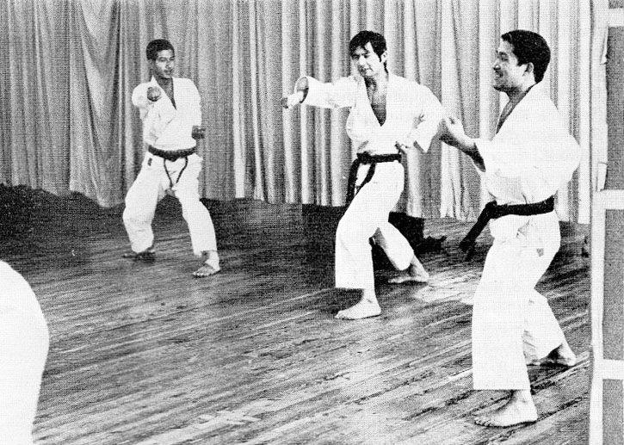
В Хонбу Додзё JKA ежедневно проходил урок для инструкторов, эта зона отделялась от остальных занавесом и скрывалась от посторонних взглядов.

На фото полируют свою технику (лева-направо): Хитоши Касуя, Шухэй Нишино и Норимаса Хаякава.

Подготовка была очень серьёзной, чтобы на выходе получались компетентные специалисты, которые будут представлять JKA во всем мире.
Некоторые иностранные ученики, проходившие обучение на курсах «Кенчусэй», прекращали занятия и возвращались к обычным инструкторским занятиям, которые предлагались в течении дня под руководством различных преподавателей, чтобы обеспечить универсальность. Однако несколько каратистов-иностранцев всё-таки преодолели начальный шок жёсткой дисциплины «Кенчусэй», и стиснули зубы остались. Каждый из них, без исключения, был уверен, что они очень многое почерпнули на этих курсах.
Конечно же, случались и травмы – каратэ никогда не было мягким искусством и это касается не столько самих техник, сколько боевого духа скрытого за ними. Всё-таки это боевое искусство и к нему необходимо относиться как к реальному поединку.
Упомянув «кровавую» часть обучения, у вас не должно складываться впечатление, что жестокость – это всё из чего оно состояло.
Тренировка всегда носит воспитательный характер. Групповые и индивидуальные занятия должны раскрывать сильные и слабые стороны учеников. Иногда, неопытные преподаватели, великолепно выполняющие те или иные техники, не всегда могут объяснить, каким же образом они это делают. Соответственно, если его отправить за границу в качестве преподавателя, и он не сможет объяснить, как он делает ту или иную технику, то окажется, что он не совсем компетентен в своём деле.
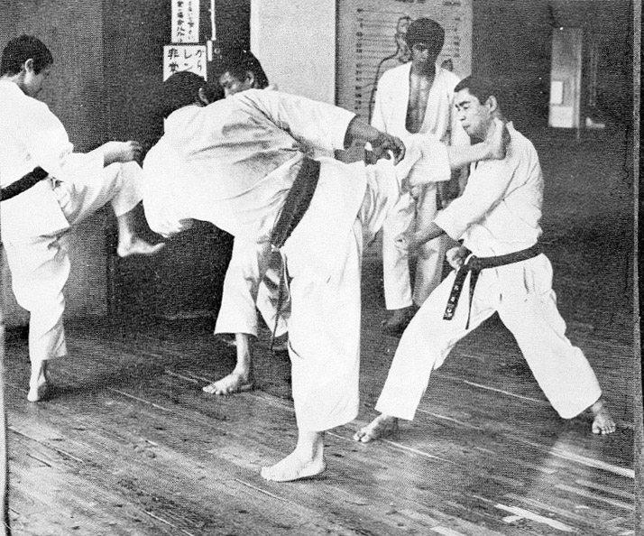
С другой стороны, неудачи инструктора могут отразиться на характере учеников. Например, может проявиться тендеция — быть грубым с учениками или наоборот слишком мягким. Какими бы ни были ошибки, инструкторы и старшие преподаватели сделают всё, чтобы исправить это, иначе Каратэка никогда не получит инструкторскую лицензию JKA.

Хирокадзу Канадзава сэнсэй обучает тонкостям исполнения Мае Гери и Маваши Гери — одной ногой. На заднем плане (слева) Акихито Исака и Микио Яхара, а на переднем плане (справа) Масаки Сато блокирует удар ногой Кенджи Яно.

Иногда упор делался на изучение Ката – рассматривались отдельные движения, искусство их сопоставления и выполнения как единого целого. Изучались способы применения тех или иных техник до тех пор, пока исполняющий полностью начинал понимать, что он делает и как это необходимо преподавать.
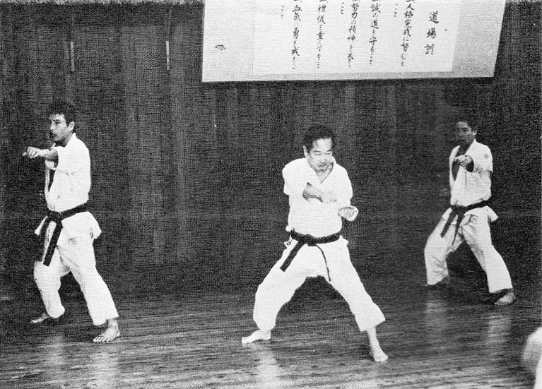На фото: (слева) Микио Яхара, (справа) Масаки Сато и (в центре) шеф-инструктор Масатоши Накаяма сэнсэй.

Во время изучения Кумитэ, ритм и напряжение взвинчивались еще больше, и ученикам никто не давал поблажек. Иногда могло казаться, что инструкторы использовали их в качестве мешков для битья, но если присмотреться и забыть о крови из носа и синяках под глазами, то окажется, что все это было неотъемлемой частью тренировочного процесса. Тех, кто атаковал слишком сильно — отчитывали, как и тех, кому не хватало боевого духа. Последние встряхиваются, попрыгают немного, пока не разозлятся и не начнут нормально работать подгоняемые инструкторами. Их заводили до определенной степени, и постепенно, необходимое состояние духа и огонь внутри уже культивировались без гнева.
Во время тренировки Кумитэ, предпочтение какому-либо стилю ведения поединка не отдавалось. Если один из инструкторов находил какое-то удачное решение, то оно изучалось со всех сторон до тех пор, пока любой из присутствующих не мог его повторить и взять на вооружение.
Говоря о Кихон, на инструкторских курсах «Кенчусэй», он настолько досконально изучался, что такое никогда не забывается. Бесконечные комбинации блоков, ударов ногами и руками выполнялись под строгим надзором сенсеев М. Накаяма и Х. Канадзава.
Тренировочная программа варьировалась в зависимости от времени года. Изнуряющие комплексы по развитию выносливости и силы, обычно проводились в зимнее время. Летом же те же самые упражнения проводились в более щадящем режиме. И это не удивительно, поскольку «духота» стоящая в летнее время в Токио, попросту не позволила бы сохранять тот же темп.
Программа подготовки будущих инструкторов была разработана максимально сбалансированной и понятной. Под конец обучения в JKA приглашали инструкторов из других стилей для проведения занятий. Среди самых известных из них были сенсей Хиронори Оцука – глава стиля Вадокай, а также Гоген «Кот» Ямагучи – глава стиля Годзюкай. Прогрессивное мышление, как инструкторов JKA, так и приглашенных знаменитостей, должны служить примером для всех адептов каратэ вне зависимости от стиля.
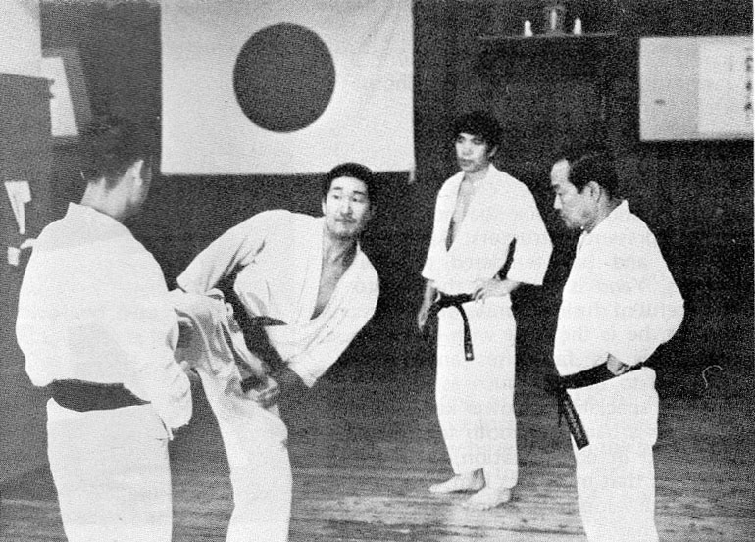Инструкторы Кейго Абэ и Норимаса Хаякава проходят обучение под бдительным наблюдением Хирокадзу Канадзава сэнсэя и Масатоши Накаяма сэнсэя.

Инструкторы
Инструкторы прошедшие через эти жернова до сих пор являются, пожалуй, лучшими выпускниками JKA, наряду с сенсеями Хирокадзу Канадзава, Кейносуке Эноеда, Хироши Шираи и др. Несмотря на то, что современные инструкторы не обладают подобным опытом и общей силой и выносливостью, они, тем не менее, ежедневно прогрессируют. И если им и не удается достичь высоких стандартов, установленных бывшими выпускниками, то это не из-за того, что они меньше стараются.
У большинства современных инструкторов есть своя специализация. Такеши Оиши – четырёхкратный чемпион JKA по Кумитэ, обладает молниеносными рефлексами. Многие также обладают отличной реакцией, но лишь единицы (а возможно и вообще никто), могут сравниться с молниеносной скоростью Оиши. Вместе с этим, он обладает невероятным чутьем момента и способностью предугадывать, куда в следующую секунду будет двигаться его соперник.
Норихико Иида – первый «всестилевой» чемпион Японии, его основным оружием являются руки и он, также как и Оиши, обладает превосходным таймингом. Его скорость не может сравниться со скоростью Оиши, но в некоторых аспектах он может быть более универсальным бойцом, поскольку часто зарабатывает очки при помощи ударов ногами и бросков. Оба они среднего роста, хотя Иида более крепкого телосложения.
Йоко Такахаши – трёхкратный чемпион по Ката, и является, возможно, лучшим демонстратором Ката, и не смотря на небольшое телосложение, зачастую предоставляет трудную мишень в спарринге для более тяжёлых оппонентов.
Говорят, что комбинации ударов ногами Кейго Абэ чуть ли не лучше чем техника ног бывшего чемпиона Масааки Уэки, знаменитого за свою технику ног, и который сейчас преподаёт за границей. Лучше или нет, мы вряд ли узнаем, если только они не встретятся друг с другом, но защититься от ударов ног Абэ является проблемой для 90 процентов его соперников.
Выбрать что-то одно в отношении Масахико Танака проблематично, поскольку он с одинаковым успехом использует любые техники, если только не считать его способность ментально подавлять большинство своих оппонентов. С самого начала соревнований он выглядит безразличным до того момента, когда он зарабатывает очередное очко, но это не является его целью. Это стратегия, которая срабатывает против большого процента оппонентов попадающихся в эту ловушку и не способных адаптироваться к подобному поведению. Его преимущество заключается в том, что это его естественное поведение и если позволить ему взять этот ритм, то Масахико Танака очень тяжело победить. Многие, замечая его высокую стойку и низко опущенные руки, тут же кидаются в атаку. В двух его последних турнирах, он встречал подобных оппонентов молниеносным Кизами Маваши Гери в голову или живот.
Кенджи Яно, самый крепкий человек на инструкторских курсах «Кенчусэй».
Полной противоположностью М. Танака является Кенджи Яно, с телосложением как у быка, и которого считали наиболее яростным из нынешних инструкторов. Для новичков он выглядит довольно угрюмо и кажется, что всегда пребывает в плохом настроении, но на деле он один из самых аккуратных во время Кумитэ. Справедливости ради стоит отметить, что он одинаков со всеми и у него нет фаворитов. Его специализация – силовое каратэ и несмотря на то, что он грозен как с виду, так и во время поединка, им движет вовсе не злость, а сильно развитый боевой дух.
Обучение самообороне не игнорировалось инструкторами на курсах «Кенчусэй».
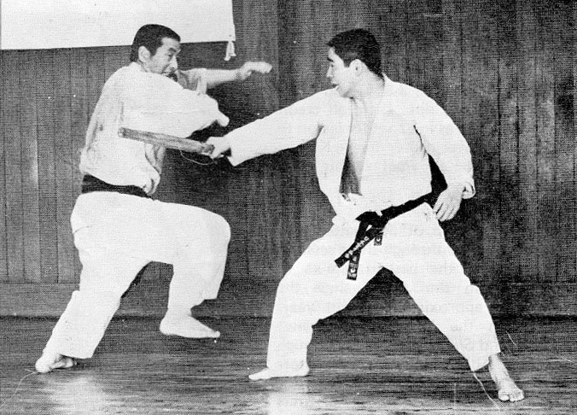Кенджи Яно (слева) защищается от Масаки Сато.

Вероятно наиболее разносторонним бойцом среди всех вышеперечисленных, несмотря на отсутствие таких сильных сторон, как у Оиши и Иида, можно назвать Микио Яхара. Как и большинство из числа инструкторов, он очень приветлив и вежлив вне Додзё. Однако, внутри Додзё он полностью менялся и зачастую пытался переплюнуть Кенджи Яно в суровости. Превзойти Яно конечно же было невозможно, но он частенько «страдал глухотой», когда звучала команда «Ямэ». Он буквально мелькал, сокращая и разрывая дистанцию с оппонентом, и устанавливал высочайший темп боя прямо со старта. Он является великолепным бойцом (как и многие из инструкторов) и отличным исполнителем комбинаций. Если соперник хоть на секунду зазевается против такого хитрого бойца, то, скорее всего тут же уступит поединок. Некоторые его техники выглядят очень захватывающе и его, конечно же, запомнят за его обратное сальто во время боя на Чемпионате Мира в Париже.
Йошихару Осака являлся человеком, который, кажется, не выделялся ничем особенным, кроме того, что на каждом занятии становился всё лучше и лучше. Весьма тяжело составить о нём какое-то мнение просто глядя на него, можно сказать лишь, что в бою он очень и очень хорош. Также хороши и его Ката и он является одним из немногих, кто может заставить волноваться чемпиона в Ката Йоко Такахаши.

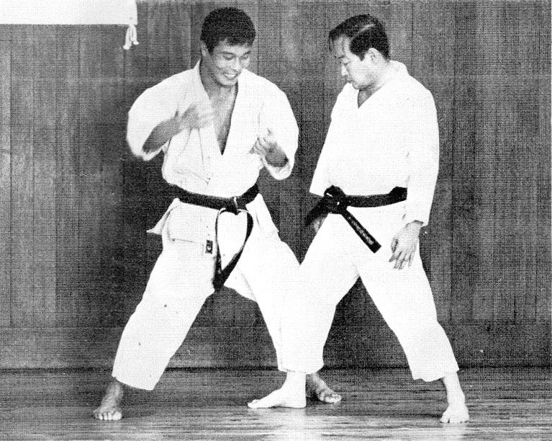Даже такой высококвалифицированный боец как Микио Яхара нуждается в наставлении. Он получает его у Масатоши Накаяма.

Другими членами этого талантливого коллектива являлись:
Акихито Исака, чья техника рук могла сравняться со способностями Такеши Оиши, Норимаса Хаякава. Его хитрый стиль ведения боя однажды помог ему завоевать звание чемпиона в Сингапуре, на первом Азиатско-Тихоокеанском чемпионате по каратэ;
Хитоши Касуя, который очень сильно продвинулся под присмотром сэнсэя Хирокадзу Канадзава; а также Шухей Нишино, другой молодой инструктор, только начинавший свою карьеру инструктора в то время.
Вышеперечисленные имена мастеров это лишь немногие из проходивших обучение на курсах «Кенчусэй» JKA. Всех перечислить невозможно по причине размера статьи, но, по крайней мере, были названы самые яркие из них. Некоторые топовые инструкторы не были упомянуты, потому, что не были на специальных инструкторских курсах «Кенчусэй» на момент написания статьи или вообще были за пределами Японии, преподавая в других странах, например, Хидео Очи.
Пока JKA будет продолжать подготавливать инструкторов подобного калибра, как они делали это в прошлом, организация будет и дальше расти, не позволяя спортивному аспекту каратэ доминировать в философии изучения каратэ. Будем надеяться, что работа проводимая за занавесом в Хонбу Додзё JKA, продолжит поднимать стандарты каратэ на новый уровень.
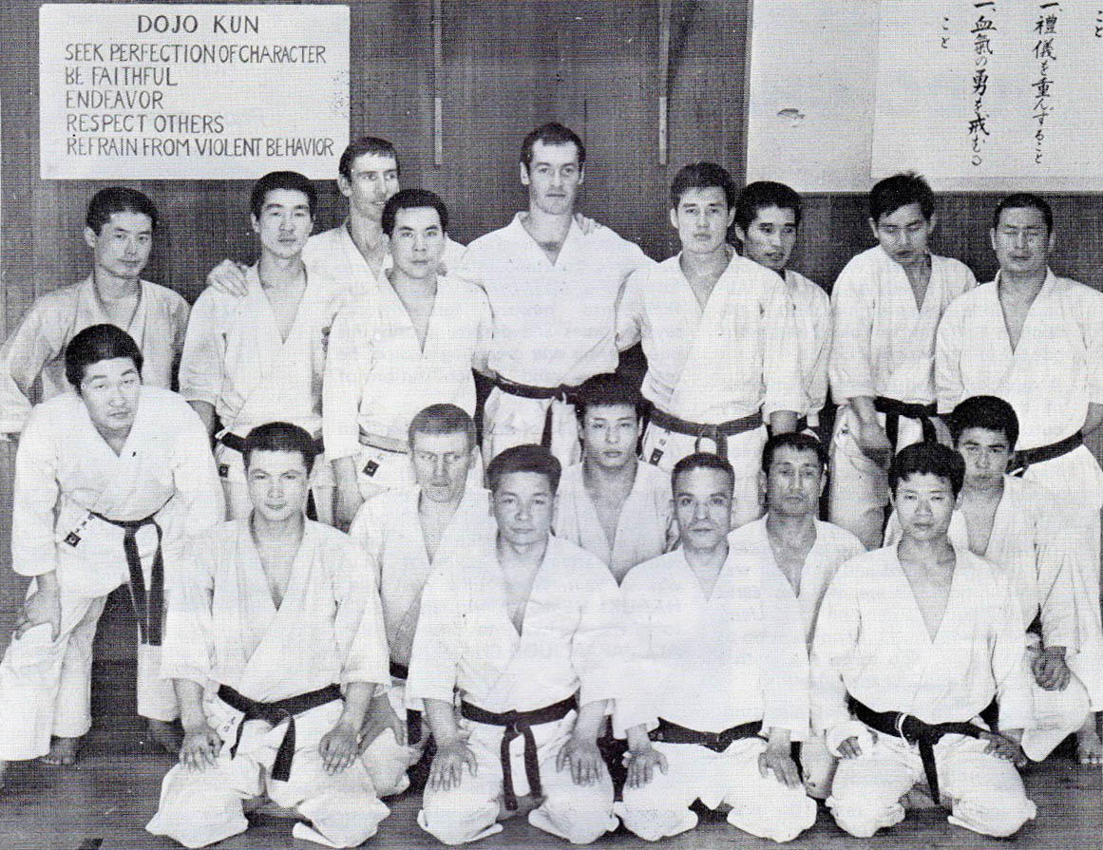
Коллективное фото на инструкторских курсах «Кенчусэй» в 1970 г. На заднем плане слева-направо: Ш.Нишино, Й.Осака, Н. Робинсон (ЮАР), Оиши, С. Шмит (ЮАР), Окудо, Неизвестные Каратэки и К.Яно. На переднем плане слева-направо: Н.Хаякава, Такашина, Х. Хэндел (Германия), Шоджи, М.Яхара, Сугиура, Мабучи, Й.Такахаши и М.Сато. (фото Н. Робинсона).

